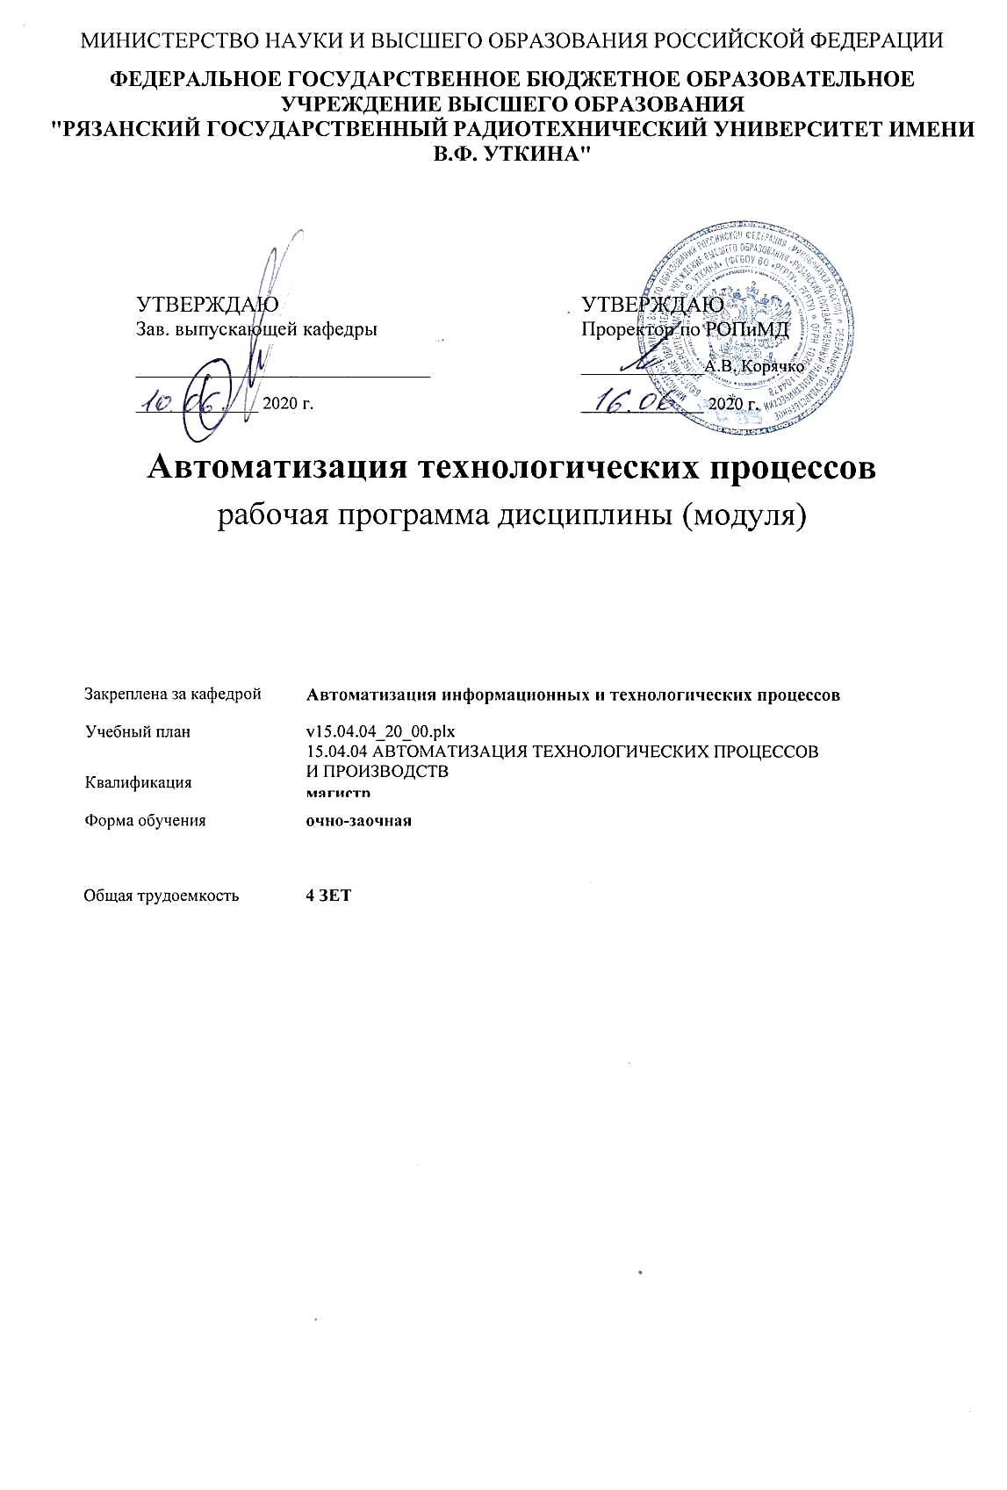

|  |  |  |  |  |  |  |
| --- | --- | --- | --- | --- | --- | --- |
| **Распределение часов дисциплины по семестрам** | | | | | |  |
| Семестр  (<Курс>.<Семестр на курсе>) | **3 (2.1)** | | Итого | | |  |
| Недель | 16 | |  |
| Вид занятий | УП | РП | УП | РП | |  |
| Лекции | 8 | 8 | 8 | 8 | |  |
| Практические | 24 | 24 | 24 | 24 | |  |
| Иная контактная работа | 0,35 | 0,35 | 0,35 | 0,35 | |  |
| Консультирование перед экзаменом и практикой | 2 | 2 | 2 | 2 | |  |
| Итого ауд. | 34,35 | 34,35 | 34,35 | 34,35 | |  |
| Кoнтактная рабoта | 34,35 | 34,35 | 34,35 | 34,35 | |  |
| Сам. работа | 56 | 56 | 56 | 56 | |  |
| Часы на контроль | 53,65 | 53,65 | 53,65 | 53,65 | |  |
| Итого | 144 | 144 | 144 | 144 | |  |
|  |  |  |  |  |  |  |
|  |  |  |  |  | г. Рязань | |

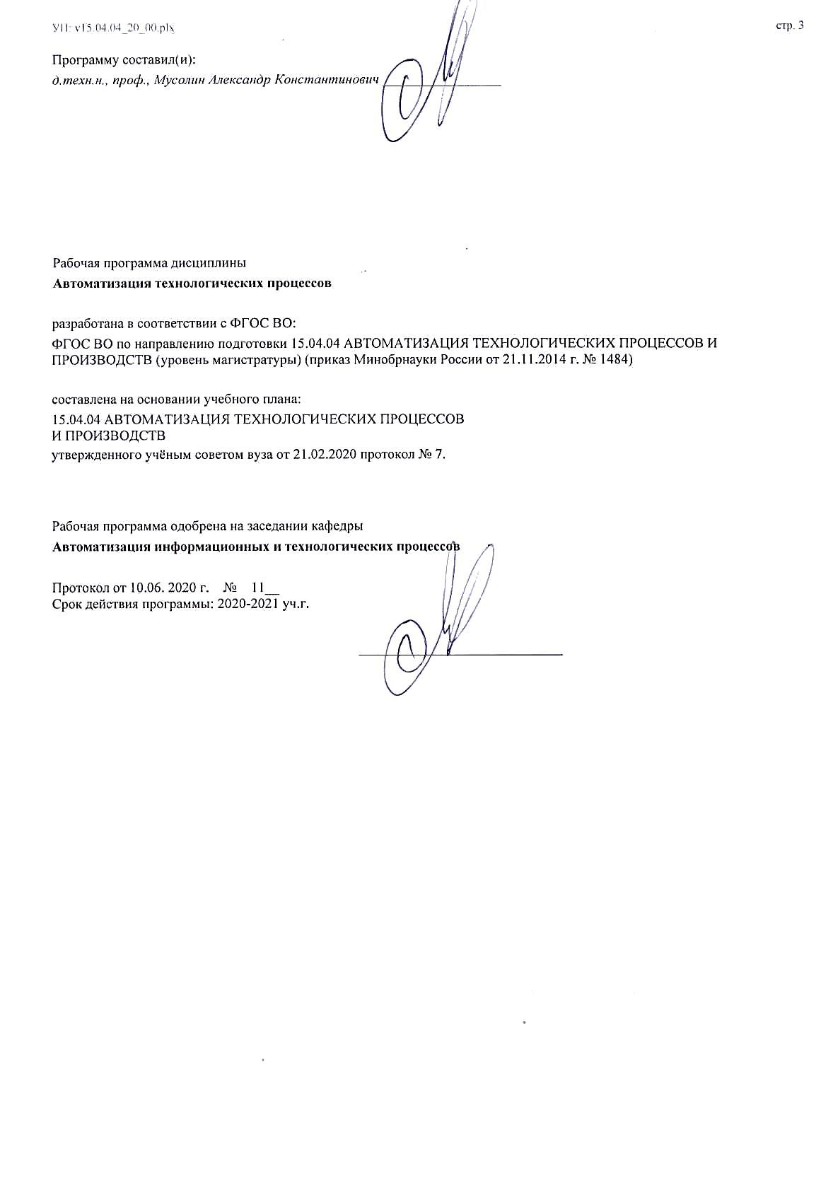

|  |  |  |  |
| --- | --- | --- | --- |
| УП: v15.04.04_20_00.plx | |  | стр. 4 |
|  |  |  |  |
|  | | | |
|  |  |  |  |
|  | | | |
|  |  |  |  |
| **Визирование РПД для исполнения в очередном учебном году** | | | |
|  |  |  |  |
| Рабочая программа пересмотрена, обсуждена и одобрена для  исполнения в 2021-2022 учебном году на заседании кафедры | | | |
| **Автоматизация информационных и технологических процессов** | | | |
|  |  |  |  |
|  | Протокол от __ __________ 2021 г. № __  Зав. кафедрой _______________________________________ | | |
|  |  |  |  |
|  | | | |
|  |  |  |  |
|  | | | |
|  |  |  |  |
| **Визирование РПД для исполнения в очередном учебном году** | | | |
|  |  |  |  |
| Рабочая программа пересмотрена, обсуждена и одобрена для  исполнения в 2022-2023 учебном году на заседании кафедры | | | |
| **Автоматизация информационных и технологических процессов** | | | |
|  |  |  |  |
|  | Протокол от __ __________ 2022 г. № __  Зав. кафедрой _______________________________________ | | |
|  |  |  |  |
|  | | | |
|  |  |  |  |
|  | | | |
|  |  |  |  |
| **Визирование РПД для исполнения в очередном учебном году** | | | |
|  |  |  |  |
| Рабочая программа пересмотрена, обсуждена и одобрена для  исполнения в 2023-2024 учебном году на заседании кафедры | | | |
| **Автоматизация информационных и технологических процессов** | | | |
|  |  |  |  |
|  | Протокол от __ __________ 2023 г. № __  Зав. кафедрой _______________________________________ | | |
|  |  |  |  |
|  | | | |
|  |  |  |  |
|  | | | |
|  |  |  |  |
| **Визирование РПД для исполнения в очередном учебном году** | | | |
|  |  |  |  |
| Рабочая программа пересмотрена, обсуждена и одобрена для  исполнения в 2024-2025 учебном году на заседании кафедры | | | |
|  |  |  |  |
| **Автоматизация информационных и технологических процессов** | | | |
|  |  |  |  |
|  | Протокол от __ __________ 2024 г. № __  Зав. кафедрой __________________________________________ | | |

|  |  |  |  |  |
| --- | --- | --- | --- | --- |
| УП: v15.04.04_20_00.plx | | |  | стр. 5 |
| **1. ЦЕЛИ ОСВОЕНИЯ ДИСЦИПЛИНЫ (МОДУЛЯ)** | | | | |
| 1.1 | Цель изучения дисциплины «Автоматизация технологических процес-сов» - сформировать у студентов знания о методах и средствах автоматизации производственных процессов и производств в машиностроении. | | | |
|  |  |  |  |  |
| **2. МЕСТО ДИСЦИПЛИНЫ (МОДУЛЯ) В СТРУКТУРЕ ОБРАЗОВАТЕЛЬНОЙ ПРОГРАММЫ** | | | | |
| Цикл (раздел) ОП: | | Б1.В.ДВ.02 | | |
| **2.1** | **Требования к предварительной подготовке обучающегося:** | | | |
| 2.1.1 | Автоматизированное проектирование технологических процессов в машиностроении | | | |
| 2.1.2 | Базы данных | | | |
| 2.1.3 | Интегрированные системы проектирования и управления | | | |
| 2.1.4 | Компьютерные технологии в науке и образовании | | | |
| 2.1.5 | Практика по получению профессиональных умений и опыта профессиональной деятельности (технологическая практика) | | | |
| 2.1.6 | Промышленные роботы | | | |
| 2.1.7 | Электромеханические системы в управлении технологическими процессами | | | |
| 2.1.8 | Объектно-ориентированное программирование | | | |
| 2.1.9 | Основы информационной безопасности | | | |
| 2.1.10 | Основы патентоведения | | | |
| 2.1.11 | Планирование эксперимента | | | |
| 2.1.12 | Теоретические основы автоматического управления | | | |
| **2.2** | **Дисциплины (модули) и практики, для которых освоение данной дисциплины (модуля) необходимо как предшествующее:** | | | |
| 2.2.1 | CAD/CAM/CAE/CAPB/PDM - системы | | | |
| 2.2.2 | Автоматизированное проектирование информационных систем | | | |
| 2.2.3 | Аддитивные технологии | | | |
| 2.2.4 | Методы оптимизации технологических процессов | | | |
| 2.2.5 | Проектирование автоматизированных систем | | | |
| 2.2.6 | Распределенные системы обработки информации | | | |
| 2.2.7 | Научно-исследовательская работа (часть 2) | | | |
| 2.2.8 | Подготовка к защите и процедура защиты выпускной квалификационной работы | | | |
| 2.2.9 | Преддипломная практика | | | |
|  |  |  |  |  |
| **3. КОМПЕТЕНЦИИ ОБУЧАЮЩЕГОСЯ, ФОРМИРУЕМЫЕ В РЕЗУЛЬТАТЕ ОСВОЕНИЯ ДИСЦИПЛИНЫ (МОДУЛЯ)** | | | | |
| **ОК-2: готовностью действовать в нестандартных ситуациях, нести социальную и этическую ответственность за принятые решения** | | | | |
| **.** | | | | |
| **Знать**  последовательность действий в нестандартных ситуациях | | | | |
| **Уметь**  действовать в нестандартных ситуациях | | | | |
| **Владеть**  методикой действий в нестандартных ситуациях | | | | |
|  |  |  |  |  |
| **ОПК-4: способностью руководить подготовкой заявок на изобретения и промышленные образцы в области автоматизированных технологий и производств, управления процессами, жизненным циклом продукции и ее качеством** | | | | |
| **.** | | | | |
| **Знать**  последовательность подготовки заявок | | | | |
| **Уметь**  формулировать новизну заявок на изобретение | | | | |
| **Владеть**  методикой подготовки материалов на изобретение | | | | |

|  |  |  |  |  |  |  |  |  |  |
| --- | --- | --- | --- | --- | --- | --- | --- | --- | --- |
| УП: v15.04.04_20_00.plx | | |  |  |  |  |  |  | стр. 6 |
| **ПК-3: способностью: составлять описание принципов действия и конструкции устройств, проектируемых технических средств и систем автоматизации, управления, контроля, диагностики и испытаний технологических процессов и производств общепромышленного и специального назначения для различных отраслей национального хозяйства, проектировать их архитектурно-программные комплексы** | | | | | | | | | |
| **.** | | | | | | | | | |
| **Знать**  принципы действия и конструкции средств и систем автоматизации | | | | | | | | | |
| **Уметь**  составлять описание принципов действия и конструкции средств и систем автоматизации | | | | | | | | | |
| **Владеть**  методикой составления описания принципов действия средств и систем автоматизации | | | | | | | | | |
|  |  |  |  |  |  |  |  |  |  |
| **ПК-6: способностью осуществлять модернизацию и автоматизацию действующих и проектирование новых автоматизированных и автоматических производственных и технологических процессов с использованием автоматизированных средств и систем технологической подготовки производства, разрабатывать и практически реализовывать средства и системы автоматизации и управления различного назначения** | | | | | | | | | |
| **.** | | | | | | | | | |
| **Знать**  технико-экономические параметры технических средств автоматизации | | | | | | | | | |
| **Уметь**  осуществлять модернизацию и автоматизацию действующих и новых технологических процессов | | | | | | | | | |
| **Владеть**  знаниями по разработке систем автоматизации технологических процессов | | | | | | | | | |
|  |  |  |  |  |  |  |  |  |  |
| **ПК-17: способностью разрабатывать методики, рабочие планы и программы проведения научных исследований и перспективных технических разработок, подготавливать отдельные задания для исполнителей, научно-технические отчеты, обзоры и публикации по результатам выполненных исследований** | | | | | | | | | |
| **.** | | | | | | | | | |
| **Знать**  содержание научных исследований и перспективных технических разработок | | | | | | | | | |
| **Уметь**  разрабатывать методики и рабочие планы и программы проведения научных исследований | | | | | | | | | |
| **Владеть**  знаниями по составлению научно-технических отчетов и публикаций по результатам выполненных исследований | | | | | | | | | |
|  |  |  |  |  |  |  |  |  |  |
| **В результате освоения дисциплины (модуля) обучающийся должен** | | | | | | | | | |
| **3.1** | **Знать:** | | | | | | | | |
| 3.1.1 | принципы и методы построения автоматизированных систем управления технологическими процессами на основе современных технических средств автоматизации | | | | | | | | |
| **3.2** | **Уметь:** | | | | | | | | |
| 3.2.1 | выбрать принципы и методы для построения современных автоматизированных и автоматических систем регулирования и управления | | | | | | | | |
| **3.3** | **Владеть:** | | | | | | | | |
| 3.3.1 | практическими навыками по разработке средств автоматизации производственных процессов и производств в машиностроении | | | | | | | | |
|  |  |  |  |  |  |  |  |  |  |
| **4. СТРУКТУРА И СОДЕРЖАНИЕ ДИСЦИПЛИНЫ (МОДУЛЯ)** | | | | | | | | | |
| **Код занятия** | | **Наименование разделов и тем /вид занятия/** | | **Семестр / Курс** | **Часов** | **Компетен-**  **ции** | **Литература** | **Форма контроля** | |
|  | | **Раздел 1.** | |  |  |  |  |  | |
| 1.1 | | Механизация и автоматизация производства. /Тема/ | | 3 | 0 |  |  |  | |
| 1.2 | | Содержание, цели и задачи дисциплин, её взаимосвязь с другими дисциплинами.Общие сведения об автоматизации производства. Роль и значение автоматизации производства в социально-экономическом развитии общества. /Лек/ | | 3 | 2 | ОК-2 ОПК- 4 ПК-3 ПК- 6 ПК-17 | Л1.1  Э1 Э2 Э3 |  | |
| 1.3 | | /Пр/ | | 3 | 6 | ОК-2 ОПК- 4 ПК-3 ПК- 6 ПК-17 | Э1 Э2 Э3 |  | |

|  |  |  |  |  |  |  |  |  |
| --- | --- | --- | --- | --- | --- | --- | --- | --- |
| УП: v15.04.04_20_00.plx | |  |  |  |  |  |  | стр. 7 |
| 1.4 | Механизация и автоматизация производственных процессов машиностроения, их взаимосвязь. Основные этапы развития автоматизации. Уровни автоматизации: чатичная, комплексная, полная. Автоматические и полуавтоматические системы. Степень автоматизации производственных и технологических процессов. /Ср/ | | 3 | 14 | ОК-2 ОПК- 4 ПК-3 ПК- 6 ПК-17 | Л1.1 Л1.3Л2.1  Э1 Э2 Э3 |  | |
| 1.5 | Технико-экономические и социальные предпосылки для механизации и автоматизации производства. /Тема/ | | 3 | 0 |  |  |  | |
| 1.6 | Технико-экономические преимущества автоматизированных и автоматических систем и процессов. Социальные последствия автоматизации производства.  /Лек/ | | 3 | 2 | ОК-2 ОПК- 4 ПК-3 ПК- 6 ПК-17 | Л1.2  Э1 Э2 Э3 |  | |
| 1.7 | /Пр/ | | 3 | 6 | ОК-2 ОПК- 4 ПК-3 ПК- 6 ПК-17 | Э1 Э2 Э3 |  | |
| 1.8 | Повышение уровня автоматизации - закономерность развития производства. Состояние современного промышленного производства. Состояние и перспективы автоматизации производственных и технологических процессов в машиностроении. Основные понятия и определения. /Ср/ | | 3 | 14 | ОК-2 ОПК- 4 ПК-3 ПК- 6 ПК-17 | Л1.2 Л1.1Л2.1  Э1 Э2 Э3 |  | |
| 1.9 | Структура и составляющие производственного процесса. /Тема/ | | 3 | 0 |  |  |  | |
| 1.10 | Классификация и структура современных технологических объектов управления. /Лек/ | | 3 | 2 | ОК-2 ОПК- 4 ПК-3 ПК- 6 ПК-17 | Л1.1  Э1 Э2 Э3 |  | |
| 1.11 | /Пр/ | | 3 | 6 | ОК-2 ОПК- 4 ПК-3 ПК- 6 ПК-17 | Э1 Э2 Э3 |  | |
| 1.12 | Составляющие производственных процессов в машиностроении: технологические процессы получения сырья, полуфабрикатов, изготовления изделий, их испытания, процессы транспортирования, загрузки и выгрузки, складирования и хранения, контроля качества и другие. /Ср/ | | 3 | 14 | ОК-2 ОПК- 4 ПК-3 ПК- 6 ПК-17 | Л1.1 Л1.2Л2.1  Э1 Э2 Э3 |  | |
| 1.13 | Производственный процесс как поток материалов, энергии и информации. /Тема/ | | 3 | 0 |  |  |  | |
| 1.14 | Потоки материалов в производстве. Роль информационных потоков при автоматизации технологических процессов и производств. Производственный процесс как совокупность материальных, энергетических и информационных потоков. /Лек/ | | 3 | 2 | ОК-2 ОПК- 4 ПК-3 ПК- 6 ПК-17 | Л1.3  Э1 Э2 Э3 |  | |
| 1.15 | /Пр/ | | 3 | 6 | ОК-2 ОПК- 4 ПК-3 ПК- 6 ПК-17 | Э1 Э2 Э3 |  | |
| 1.16 | Уровень автоматизации как одна из важных характеристик производственного процесса. Исходные данные. Основные характеристики производственного процесса: вид, номенклатура и количество продукции, производительность, уровень автоматизации, гибкость, надёжность, эффективность. Сущность и количественное выражение характеристик производственного процесса. /Ср/ | | 3 | 14 | ОК-2 ОПК- 4 ПК-3 ПК- 6 ПК-17 | Л1.3 Л1.2  Э1 Э2 Э3 |  | |

|  |  |  |  |  |  |  |  |  |  |  |  |  |
| --- | --- | --- | --- | --- | --- | --- | --- | --- | --- | --- | --- | --- |
| УП: v15.04.04_20_00.plx | | | | |  |  |  |  |  |  |  | стр. 8 |
| 1.17 | | /ИКР/ | | | | 3 | 0,35 | ОК-2 ОПК- 4 ПК-3 ПК- 6 ПК-17 |  |  | | |
| 1.18 | | /Кнс/ | | | | 3 | 2 | ОК-2 ОПК- 4 ПК-3 ПК- 6 ПК-17 |  |  | | |
| 1.19 | | /Экзамен/ | | | | 3 | 53,65 | ОК-2 ОПК- 4 ПК-3 ПК- 6 ПК-17 |  |  | | |
|  |  |  |  |  |  |  |  |  |  |  |  |  |
| **5. ОЦЕНОЧНЫЕ МАТЕРИАЛЫ ПО ДИСЦИПЛИНЕ (МОДУЛЮ)** | | | | | | | | | | | | |
|  | | | | | | | | | | | | |
| Оценочные материалы приведены в приложении к рабочей программе дисциплины "Автоматизация технологических процессов". | | | | | | | | | | | | |
|  |  |  |  |  |  |  |  |  |  |  |  |  |
| **6. УЧЕБНО-МЕТОДИЧЕСКОЕ И ИНФОРМАЦИОННОЕ ОБЕСПЕЧЕНИЕ ДИСЦИПЛИНЫ (МОДУЛЯ)** | | | | | | | | | | | | |
| **6.1. Рекомендуемая литература** | | | | | | | | | | | | |
| **6.1.1. Основная литература** | | | | | | | | | | | | |
| № | Авторы, составители | | Заглавие | | | | | | Издательство, год | | Количество/  название ЭБС | |
| Л1.1 | Житников Ю.З., Житников Б.Ю., Схиртладзе А.Г., Симаков А.Л., Воркуев Д.С. | | Автоматизация технологических и производственных процессов в машиностроении. Управление процессами и ремонт оборудования : учеб. | | | | | | Старый Оскол: ТНТ, 2019, 252с. | | 978-5-94178- 234-5, 1 | |
| Л1.2 | Сажин С. Г. | | Средства автоматического контроля технологических параметров | | | | | | Санкт- Петербург: Лань, 2014, 368 с. | | 978-5-8114- 1644-8, http://e.lanboo k.com/books/e lement.php? pl1_id=50683 | |
| Л1.3 | Кузнецов В.Н., Кривоносов В.А., Есилевский В.С. | | Средства автоматизации и управления : учеб. | | | | | | Старый Оскол: ТНТ, 2019, 354с.; ил. | | 978-5-94178- 545-2, 1 | |
| **6.1.2. Дополнительная литература** | | | | | | | | | | | | |
| № | Авторы, составители | | Заглавие | | | | | | Издательство, год | | Количество/  название ЭБС | |
| Л2.1 | Рогов В.А. | | Технология машиностроения : учеб. | | | | | | Старый Оскол: ТНТ, 2020, 557с. | | 978-5-94178- 273-4, 1 | |
| **6.2. Перечень ресурсов информационно-телекоммуникационной сети "Интернет"** | | | | | | | | | | | | |
| Э1 | Единое окно доступа к образовательным ресурсам | | | | | | | | | | | |
| Э2 | Электронная библиотека | | | | | | | | | | | |
| Э3 | Электронная библиотека | | | | | | | | | | | |
| **6.3 Перечень программного обеспечения и информационных справочных систем**  **6.3.1 Перечень лицензионного и свободно распространяемого программного обеспечения, в том числе отечественного производства** | | | | | | | | | | | | |
| **Наименование** | | | | **Описание** | | | | | | | | |
| Операционная система Windows | | | | Коммерческая лицензия | | | | | | | | |
| Kaspersky Endpoint Security | | | | Коммерческая лицензия | | | | | | | | |
| Adobe Acrobat Reader | | | | Свободное ПО | | | | | | | | |
| LibreOffice | | | | Свободное ПО | | | | | | | | |
| OpenOffice | | | | Свободное ПО | | | | | | | | |
| **6.3.2 Перечень информационных справочных систем** | | | | | | | | | | | | |
|  |  |  |  |  |  |  |  |  |  |  |  |  |
| **7. МАТЕРИАЛЬНО-ТЕХНИЧЕСКОЕ ОБЕСПЕЧЕНИЕ ДИСЦИПЛИНЫ (МОДУЛЯ)** | | | | | | | | | | | | |

|  |  |  |  |
| --- | --- | --- | --- |
| УП: v15.04.04_20_00.plx | |  | стр. 9 |
| 1 | 117а учебно-административный корпус. Учебная аудитория для проведения занятий лекционного и семинарского типа, групповых и индивидуальных консультаций, текущего контроля и промежуточной аттестации Всего 50 место (без учёта места преподавателя). 1 мультимедиа проектор BenQ 721, 1 документ-камера Aver Visio 330, 1 экран, 1 компьютер FORMOZA на базе Core2 - 6700 с возможностью подключения к сети «Интернет» и обеспечением доступа в электронную информационно-образовательную среду РГРТУ. Посадочные места: студенты - 25 столов + 50 стульев. преподаватель - 1 стол + 1 стул. 1 доска аудиторная. | | |
| 2 | 213а учебно-административный корпус. Учебная лаборатория, оснащенная лабораторным оборудованием Всего 30 мест (без учёта места преподавателя). 7 компьютеров, из них: 2 компьютера Celeron. 1 компьютера Pentium 1 компьютера Pentium 2. 2 компьютера Pentium 3 1 компьютера Pentium 4 без подключения к сети «Интернет» и обеспечением доступа в электронную информационно-образовательную среду РГРТУ. Учебный лабораторные стенды: 1 стенд - «Линейный стабилизатор напряжения»,  1 стенд - «Импульсный стабилизатор напряжения»,  1 стенд - "LG- преобразователь частоты»,  1 стенд - "Демонстрационный комплект Адам-400 "Локальная АСУ ТП"", 1 стенд - "Демонстрационный комплект Адам-400 "Распределённая АСУ ТП"", 1 стенд -"Учебно-лабораторный стенд SDK4.0", 1 стенд - "Учебно-лабораторный стендSDK-1|1|E",  1 стенд - комплект оборудования «Основы электроники».  Посадочные места: студенты - 10 столов + 30 стульев. преподаватель - 1 стол + 2 стула. 1 доска учебная ДА- 12/ДПа (для пояснений). | | |
|  |  |  |  |
| **8. МЕТОДИЧЕСКИЕ МАТЕРИАЛЫ ПО ДИСЦИПЛИНЕ (МОДУЛЮ)** | | | |
| Методическое обеспечение дисциплины приведено в приложении к рабочей программе дисциплины "Автоматизация технологических процессов". | | | |